Centro Studi Sessuologia Clinica
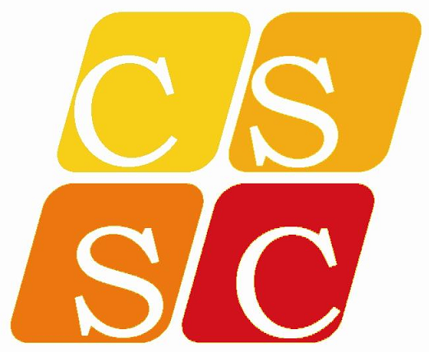
Via Sacchi 42/e - Torino
Tel. 011.5805444
cssessuologiaclinica@yahoo.it

Fondazione Carlo Molo onlus

WORKSHOP
SEX OFFENDERS

Torino, 29 Novembre 2008

Il 29 Novembre 2008 dalle ore 9,30 alle ore 18,00 avrà luogo presso la sede del CSSC di Via P. Sacchi 42/e un workshop sui Sex Offenders.

Sarà tenuto dalla dott.ssa Maryvonne Desbarats, psicologa clinica, sessuologa, membro del CIFRES (Centre International de Formation et de Recherche en Sexualité), che da molti anni lavora nel campo e fa formazione specifica agli operatori in Francia.

Saranno trattati i seguenti temi:

- Caratteristiche dell'aggressore sessuale
- Trattamento dell'aggressore sessuale
- Valutazione sessuologica
- Valutazione del rischio di recidiva
- Possibilità di interventi di prevenzione
- Formazione dei terapeuti

E’ prevista una traduzione dal francese all'italiano.

Il seminario è a numero chiuso. La quota di partecipazione è di 30,00 euro e le domande di iscrizione dovranno pervenire entro il 15 Novembre 2008.

Per informazioni dettagliate ed iscrizioni:
Tel. 011/580.54.44
E-mail: cssessuologiaclinica@yahoo.it

